**Anti-pestbeleidsplan bs Baardwijk**



Laatst aangepast op 17 april 2018

# **Inhoud**

Inhoud 2

1. Anti-pestbeleidsplan Kanjertraining 3

**1.1.** **Plagen of pesten?** 3

**1.2.** **De Kanjerafspraken** 4

**1.3.** **Het kwaad moet worden bestreden** 5

**1.4.** **Preventie** 6

2. Wat mag u verwachten van de leerkrachten op school? 7

**2.1.** **Voorbeeldgedrag** 7

**2.2.** **Correcte reactie van de leerkracht op excuus van kinderen voor hun wangedrag.** 7

**2.3.** **Correct antwoord van de leerkracht op misdragingen van ouders** 8

**2.4.** **Aanpak** 8

3. Wat wordt van u als ouder verwacht? 11

**3.1.** **Tips voor ouders** 12

4. Wat wordt er verwacht van kinderen op school? 13

Bijlage 1: Pestprotocol 17

Bijlage 2: Pestbriefje I 21

Bijlage 3: Pestbriefje II 23

# **Anti-pestbeleidsplan Kanjertraining**

Dit anti-pestbeleidsplan is opgesteld om goed te kunnen reageren op situaties waarin een kind wordt gepest of pest. Dit beleid sluit aan bij de Kanjerboeken en de Kanjertraining. Het zijn feitelijk fatsoensafspraken.

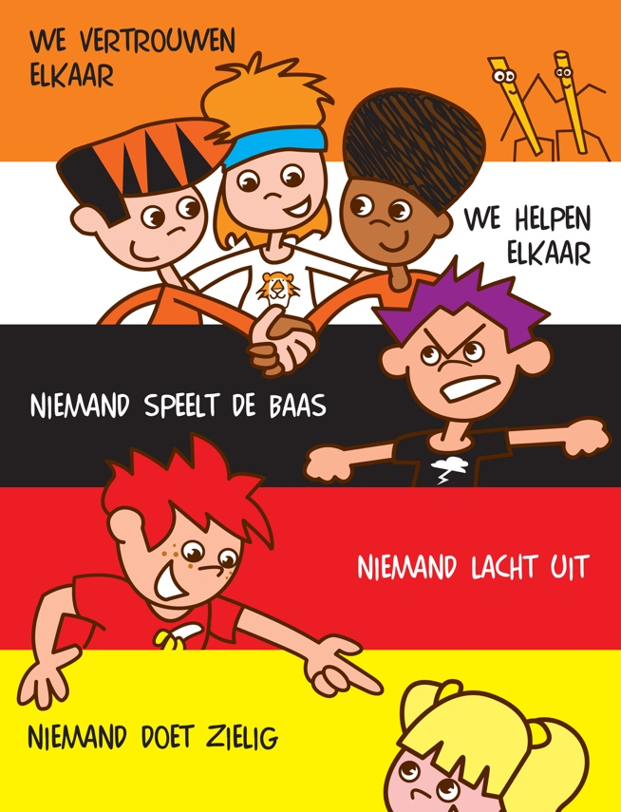

## **Plagen of pesten?**

Wanneer is er nu sprake van plagen en wanneer is er sprake van pestgedrag? Het is belangrijk om het verschil duidelijk te hebben, ook voor de kinderen zelf. Het meest eenvoudige onderscheid is dit: Plagen gebeurt in het zicht van de leerkrachten. Pesten gebeurt achter de rug van leerkrachten.

Daarom weet een leerkracht zelden uit zichzelf wat er zich precies afspeelt tussen de kinderen onderling. De leerkracht moet hierover worden geïnformeerd door de leerlingen zelf.

**Definitie van pesten**: Een kind wordt gepest wanneer het herhaaldelijk last heeft van negatieve acties van een ander (fysiek, verbaal of psychologisch, direct of via internet of mobiel) die op hem of haar zijn gericht, en waarbij de macht ongelijk is verdeeld.

De Kanjertraining gaat ervan uit dat in de meeste gevallen dat een kind zich gepest voelt, de ‘pester’ niet *de bedoeling* heeft de ander pijn te doen. Wanneer de gevolgen voor de gepeste duidelijk worden gemaakt aan de pester, zijn de meeste kinderen bereid hiermee te stoppen. En als dat niet voldoende is, dan wordt duidelijk gemaakt wat de sociale gevolgen voor de pester zelf zullen zijn (cruciaal in het ontstaan en het in stand houden van pesten zijn de reacties van leeftijdsgenoten op de pester. Zolang deze het pesten blijven aanmoedigen, is het voor de pester moeilijker om hiermee te stoppen. Heerst er in een klas een mentaliteit van respect en vertrouwen, dan zal er minder gepest worden dan wanneer er een onveilige sfeer heerst, waarin kinderen zich moeten bewijzen en bezig zijn met hun status in de groep).

Pesten gebeurt per definitie achter de rug van degene die kan ingrijpen, zoals een vader/moeder, juf of meester. Dat betekent dat er goed moet worden samengewerkt tussen school en ouders enerzijds en dat kinderen moet worden geleerd hoe zij kunnen aangeven dat zij zich gepest voelen, of merken dat er in hun omgeving wordt gepest.

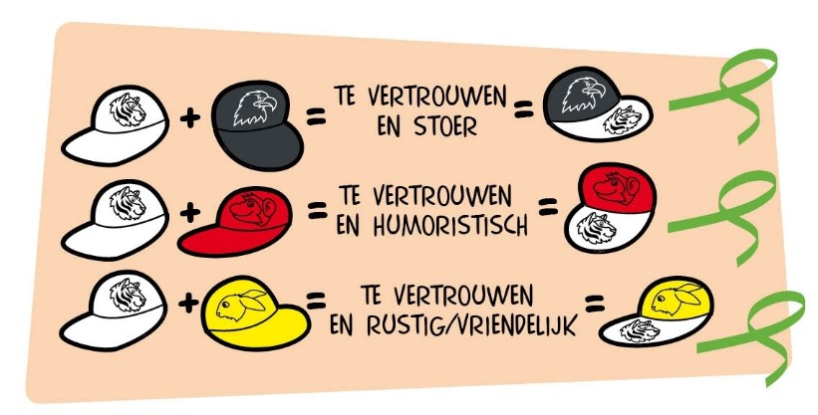

## **De Kanjerafspraken**

De school streeft een positieve, opbouwende sfeer na en doet dat binnen de kaders van de wet enerzijds en binnen het kader van de Kanjerafspraken anderzijds.

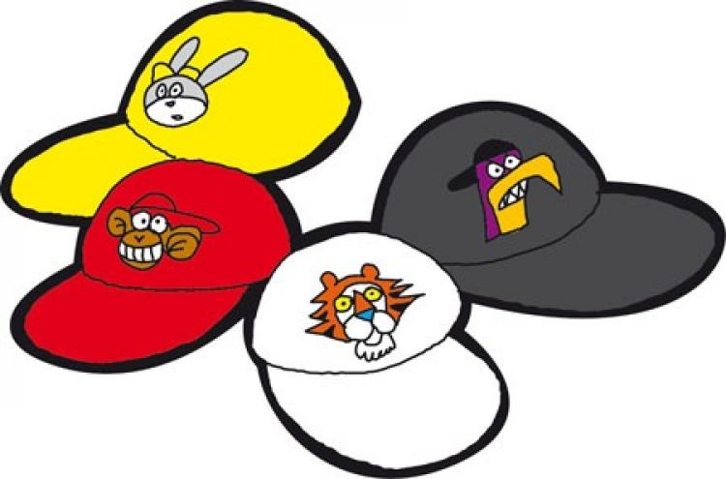

We vertrouwen elkaar

We helpen elkaar

We werken samen

We hebben plezier

We doen mee

Bij de Kanjertraining horen ook petten die staan voor het gedrag dat de kinderen vertonen. Het is de bedoeling dat kinderen zich bewust worden van hun eigen gedrag en dat ze voor bepaald gedrag kunnen kiezen.



**Witte pet/Tijger**

De tijger is een kanjer. Hij/zij is tevreden met zichzelf, komt voor zichzelf op en voor anderen. Maar weet ook wanneer het tijd is om weg te lopen.



**Rode pet/Aap**

Neemt niemand serieus ook zichzelf niet, hij/zij lacht overal om. Het is een meeloper en hij/zij versterkt hierdoor het gedrag van de pestvogel.



**Gele pet/Konijn**

Heeft een negatief zelfbeeld en komt niet voor zichzelf op of voor anderen. Loopt liever snel (bang) weg.

**Zwarte pet/Pestvogel**

Vindt zichzelf geweldig en anderen helemaal niks. En laat dat aan andere kinderen voelen. Alle anderen deugen niet en hij/zij bepaalt zelf wel wat hij doet. Hij/zij pest andere kinderen.

We willen met de Kanjertraining bereiken dat alle kinderen zich gaan gedragen als een witte pet. Elk met zijn eigen karakter als basis.

De school zet middels de Kanjerlessen in op het versterken van het onderling vertrouwen en het besef dat het goed is elkaar te helpen. Binnen dat kader speelt niemand de baas, hebben we plezier met elkaar, en ben je of blijf je niet zielig. Duidelijk wordt gesteld dat de leerlingen ten opzichte van elkaar niet de baas zijn. De leerkracht daarentegen is op school “de baas/ het gezag” en de ouders zijn dat thuis.

Als een conflict zich tussen kinderen afspeelt dan zal de school kiezen voor een oplossingsgerichte aanpak. Dat wil zeggen: de school zoekt een oplossing die alle partijen (zo veel mogelijk) recht doet, en borgt gemaakte afspraken. Een oplossingsgerichte aanpak is te onderscheiden van een wraak- en haatgerichte aanpak (vormen van bedreiging en kwaadsprekerijen) of een zeurgerichte aanpak (indirecte kwaadsprekerijen en slachtofferschap).

**Kortom: doe elkaar recht.**

## **Het kwaad moet worden bestreden**

Veel ouders verlangen van de school dat “het kwaad” (de pester) moet worden bestreden, en dat “het goede” moet worden beschermd. De school kiest er echter niet voor om kinderen te beoordelen als behorend bij “kwaad of goed”. Ieder mens maakt weleens fouten en pesten hoort tot deze fouten.

De weg van de mens, en die van het kind in het bijzonder, gaat met vallen en opstaan. Kinderen hebben het recht daarin te worden begeleid en te worden opgevoed. Ouders hebben die opvoedingsplicht evenals leerkrachten.

In gesprek met kinderen (en ouders) wordt de voorwaarde gehanteerd dat binnen de kaders van de Nederlandse wetgeving veel mag zolang je rekening houdt met elkaar. Jij hoeft je niet onveilig te voelen door het gedrag van de ander, en die ander hoeft zich niet onveilig te voelen door jouw gedrag. Kortom: je gedraagt je.

Deze anderen zijn:

1. Jouw klasgenoten en andere leerlingen op school;
2. De leerkrachten, de directie, de ouders van andere kinderen;
3. Jouw ouders, die trots op je kunnen zijn. Omdat jij iemand bent die is te vertrouwen. Als je iets vertelt, dan vertel je het hele verhaal en niet toevallig het belangrijkste stukje even niet;
4. Mensen die op eenzelfde manier doen als jij, maar ook mensen die anders doen dan jij.

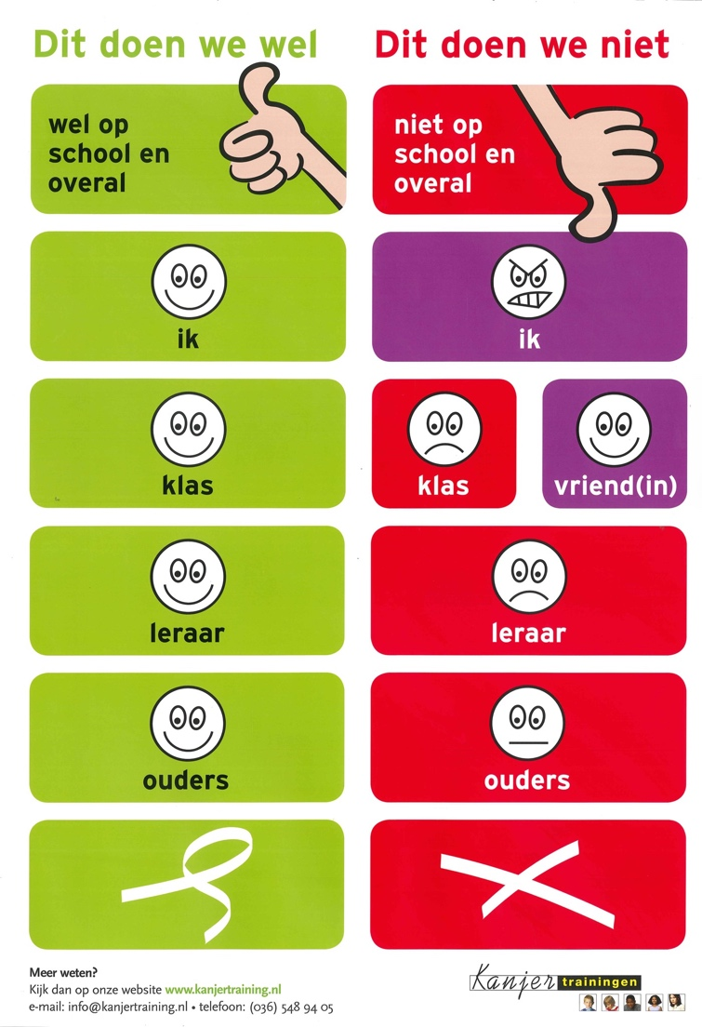De school neemt het overzicht van de smileys als uitgangspunt: “Het is prima dat jouw vrienden het leuk vinden wat jij bedenkt en doet, maar als de rest van de klas dat niet leuk vindt, evenals jouw juf of meester, (en jouw ouders als die erachter komen) dan gaan we dat niet doen op school.”

Je blijft fatsoenlijk en je laat je niet bepalen door je uitdager(s): “Geef geen benzine aan vervelend lopende motortjes.” Mocht een leerling zich niet willen houden aan de eenvoudige afspraken zoals weergegeven in de smileys, dan wordt dat met de ouders van het betreffende kind besproken. In dit gesprek wordt ervan uitgegaan dat de ouders met de school willen meedenken om een oplossing te zoeken die goed is voor het eigen kind, andere kinderen, de leerkracht, de school en de buurt.

## **Preventie**

Met behulp van de Kanjerlessen doet de school aan preventie.

Kernpunten in de aanpak:

De Kanjerafspraken.

Denk goed over jezelf en de ander.

Pieker niet in je uppie, maar deel je zorgen met de ander, bij voorkeur met volwassenen.

Denk oplossingsgericht.

Geef op een nette manier je mening en doe je voordeel met kritiek die je krijgt.

De school maakt onderscheid tussen onvermogen en onwil.

Is er sprake van onvermogen, dan mag deze leerling erop vertrouwen dat hiermee rekening wordt gehouden. Deze leerling heeft veel te leren in een moeizaam proces. De omgeving heeft daar begrip voor.

Is er sprake van onwil, dan krijgt deze leerling een grens gesteld, ook als dat samengaat met onvermogen. Bij onwil kan geen beroep meer worden gedaan op begrip vanuit de omgeving. Die rek is eruit. Het kan namelijk niet zo zijn dat de omgeving overal rekening mee moet houden, en dat het onwillige kind om wat voor reden dan ook “de eigen gang” mag gaan.

Hulp in de vorm van een maatje/buddy/tutor (bemiddeling).

Duidelijk schoolbeleid en handhaving ervan.

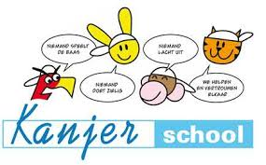

# **Wat mag u verwachten van de leerkrachten op school?**

## **Voorbeeldgedrag**

U mag verwachten dat de leerkrachten van de school respectvol omgaan met uw kind en met u als ouder. - U mag verwachten dat de leerkrachten onderling respectvol met elkaar omgaan. Zij zijn zich bewust van het gezegde: “Een goed voorbeeld doet goed volgen.”

U mag verwachten dat de leerkrachten twee gedragstalen weten te spreken. De ene gedragstaal is straatcultuur (= directief: duidelijk, helder en grens stellend), de andere gedragstaal sluit aan op de wereld van wederzijds respect (richt zich op het geven van inzicht).

Het voorbeeldgedrag van de leerkracht nodigt kinderen uit om over te stappen naar de wereld van wederzijds respect.

Doet zich een probleem voor op school, dan mag u van de leerkrachten verwachten dat zij daarmee oplossingsgericht aan de slag gaan. Zeurgerichte of wraak- en haatgerichte reacties vinden geen voedingsbodem bij de leerkrachten. De leerkrachten hebben u nodig om tot een goede oplossing te komen, die goed is voor uw kind, maar ook voor de andere kinderen, hun ouders, de leerkracht, de school en de buurt.

Er is als het ware een voortdurende strijd tussen de mentaliteit van de straatcultuur en de cultuur van wederzijds respect. Feitelijk gaat het om de vraag die al duizenden jaren bestaat of geweld loont of niet. Aan de kant van de straatcultuur heb je de opvatting: “The winner takes it all.” Ben jij de sterkste, dan kun jij bepalen wat een ander moet doen. In het midden, tussen de straatcultuur en de cultuur van wederzijds respect, plaatsen we de opvatting “oog om oog, tand om tand.” In deze opvatting loont geweld niet, omdat je met gelijke munt wordt terugbetaald. Bij de cultuur van wederzijds respect heb je de opvatting: “van de meeste tegenslag in het leven kun je leren.” Zoek elkaars geluk. Doe elkaar recht. Ik voel mij goed als we een oplossing hebben gevonden waarbij jij je ook goed voelt. Doe aardig en welgemanierd. In deze opvatting wordt geweld zinloos.

## **Correcte reactie van de leerkracht op excuus van kinderen voor hun wangedrag.**

*Reactie kind:* Maar hij/zij daagt mij uit!

*Juf/ meester:* Je laat je uitdagen en opjutten. Doe alsof de opjutter een radio is. Je hoort het wel, maarluistert niet.

*Reactie kind:* Ik deed het wel, maar hij/zij vertelde niet dat ik moest stoppen.

*Juf/ meester:* Je moet rekening leren houden met gevoelens van een ander. Als iemand niet blij kijkt,dan moet jij je afvragen of het wel leuk is wat jij allemaal doet.

*Reactie kind:* Maar hij/zij deed het ook bij mij.

*Juf/ meester:* Natuurlijk hoef jij het niet over je kant te laten gaan. Maar dan zég je er iets van. Je gaatniet schelden, zeuren, huilen, roddelen. Gaat het door? Dan haal jij je schouders op en denkt: jammer dan. Je stapt naar je maatje. Wordt het heel erg? Dan stap je naar de juf of meester. Daar mag je op vertrouwen.

*Reactie kind:* Ik deed het wel, maar ik deed het niet alleen. Waarom moet u mij weer hebben?

*Juf/ meester:* Ik ben niet van plan om slecht over je te denken. Maar ik ben ook een soortscheidsrechter waar je de discussie niet mee aangaat. Anders gezegd: als je iets doet wat niet helemaal de bedoeling is en ik zie dat, dan ga je daarover met mij niet in discussie.

## **Correct antwoord van de leerkracht op misdragingen van ouders**

Beste ouders, u spreekt met respect over elkaars kinderen en opvoeding. Uiteindelijk doen we allemaal ons uiterste best naar eer en vermogen. U spreekt met respect over de leerkrachten die werkzaam zijn op deze school.

## **Aanpak**

Het rollenspel

De Kanjertraining richt zich op meer dan pesten alleen. Kinderen leren om te gaan met vervelend gedrag van een ander. Kinderen die zich misdragen worden aangesproken op hun verantwoordelijkheid en hun verlangen het goede te doen. De meeste kinderen bedoelen het goed, maar zo komt het dan niet over. Daarin wijkt een kind niet af van veel volwassenen. Als zoiets zich voordoet, dan is het goed dat het kind wordt gecorrigeerd. Omdat leerkrachten (en ouders) niet alles zien, is het van belang dat kinderen zelf ook enige zelfredzaamheid vertonen. Kinderen kunnen best aan elkaar vertellen dat ze last hebben van bepaald gedrag. Omdat kinderen, op een enkeling na, niet vervelend willen doen, zijn op dit niveau de meeste problemen op te lossen.

In de Kanjertraining wordt expliciet geoefend in rollenspelen hoe je kunt reageren op vervelend gedrag. Dit gebeurt met gedragsrollen met behulp van verschillende petten. Kinderen leren rechtop te staan, de ander aan te kijken en te zeggen: “Ik vind dit vervelend, wil je ermee stoppen?” Vervolgens lopen ze naar een andere leerling die ze kunnen vertrouwen (een “maatje”, een “buddy”). Daar gaat de leerling niet zeuren, maar gaat samen met de buddy/ het maatje iets anders doen. Als het op deze manier niet oplost, dan gaat de leerling samen met zijn maatje naar de juf of meester. Tijdens dit rollenspel hebben medeklasgenoten de neiging om te giechelen om het grensoverschrijdend gedrag van de uitdager. Aan deze leerlingen wordt duidelijk gemaakt dat dit giechelgedrag het pestgedrag van de uitdager versterkt. Ze geven als het ware “benzine” aan een vervelend lopend motortje. De leerlingen leren geen voeding (benzine) meer te geven aan vervelend gedrag. Zo oefent niet alleen de gepeste, maar ook de omstander.

Gedragstips voor ouders

Een extra moeilijkheid doet zich voor als ouders van de “niet-pester” van mening zijn dat hun kinderen slachtoffer zijn van de “dader”. Sommige ouders uiten hun ongenoegen op Facebook, op het schoolplein enz. over de dader en soms eisen ze dat de school de “slechterik” van school verwijdert. Het vraagt uitzonderlijk veel talent van de school in de communicatie met ouders om deze vorm van samenspanning te pareren.

Op welke manier corrigeert de leerkracht op school?

De leerkracht gaat ervan uit dat mensen, dus ook kinderen, elkaar niet dwars willen zitten. Kinderen hebben niet de bedoeling om vervelend te doen. In een conflict wordt daarom gevraagd naar bedoelingen van het kind. “Is het jouw bedoeling om mij zo boos te maken? Is het niet jouw bedoeling? Doe dan anders. Is het wel jouw bedoeling, dan doe je het goed, maar dan heb je nu een probleem, want ik sta niet toe dat jij verder gaat op deze manier.”

Een voorbeeld:

Een jongen wordt dag in dag uit gepest door een vijftal klasgenoten.

De leerkracht vraagt aan dit vijftal: “Is het jullie bedoeling om deze jongen zo te treiteren dat hij bang wordt en nauwelijks nog naar school durft?”

“Nee, het is niet mijn bedoeling.”

Leerkracht: “Fijn, hoe ga je het nu oplossen met deze jongen?”

Een andere leerling zegt echter: “Ja, het is wel mijn bedoeling hem te treiteren, zodat hij bang wordt.” Leerkracht: “Daar ben je dan in geslaagd. Maar het kan niet. Ik geef je bedenktijd. Want ik begrijp nu dat jij de bedoeling hebt om deze leerling te treiteren?” “Ja, dat is mijn bedoeling.”

Leerkracht: “Je gaat rustig nadenken over je antwoord. Misschien heb je een bijzondere reden.

Misschien vind je het nodig om stoer te doen op dit moment. Na schooltijd kom je even bij me (of blijf even na)”. Leerling krijgt bedenktijd. Leerkracht: “Je hebt kunnen nadenken. Wat ben jij van plan hier op school, is het nog steeds jouw bedoeling om deze jongen dwars te zitten? Is daar misschien een reden voor om dat zo op die manier aan te pakken?” Leerling: “Hij is gewoon stom.” Leerkracht: “Wat voor stoms doet hij dan. Kan hij daar iets aan veranderen? Of is het gewoon jouw bedoeling om hem dwars te zitten?

Leerling reageert door te zeggen: “Nee, het is eigenlijk niet mijn bedoeling om te treiteren.” Leerkracht: “Gelukkig. Wat ga jij nu bij jezelf veranderen? En hoe herstel je het verdriet dat je hebt aangericht?”

Leerling houdt voet bij stuk. “Ja, het is mijn bedoeling. Want hij is stom.”

Leerkracht: “Jammer, ik bel nu je ouders op om te vragen of ze hier willen komen. Dan herhaal je

hetgeen je tegen mij zegt, in aanwezigheid van je ouders. Het hangt van het gesprek af met je ouders of je de klas nog in kunt komen.”

Actie die nu moet worden ondernomen:

Contact opnemen binnen de organisatie met een van de volgende personen: Adjunct-directeur, directeur, bouwcoördinator, mentor of ander persoon op school die vanuit “de lijn” (hiërarchie) kan ondersteunen en bijstaan.

Contact opnemen met de ouder(s) van dit kind. Proberen ter plekke telefonisch of door middel van directe afspraak met de ouders te overleggen hoe nu verder te handelen. In contact met de ouders wordt verteld wat het probleem is en wat de bedoeling van hun kind lijkt te zijn. Aan de ouders wordt nadrukkelijk gevraagd of zij de bedoeling van hun kind (Ja of Nee), ondersteunen.

Zolang de ouders niet op school zijn geweest, wordt de leerling de toegang tot de klas ontzegd. Dat kan bijvoorbeeld in een opvangklas, of iets dergelijks. Kern van deze laatste aanpak is de banden van deze leerling doorsnijden met de klasgenoten, zodat niet kan worden gemanipuleerd door deze leerling.

Reactiemogelijkheid 1 van de ouder “Nee, natuurlijk ondersteunen wij dat niet.”

Er wordt een afspraak gemaakt met de ouders met het doel gezamenlijk tot een oplossing te komen, waarin het gedrag van het kind zich niet meer voordoet.

Reactiemogelijkheid 2 van de ouder

“Ja, ik ondersteun dat.” (= Ik vind het goed wat mijn zoon doet.)

Ouders wordt duidelijk gemaakt dat deze manier van reageren niet op prijs wordt gesteld. Voorbeeld:

Leerkracht: “Begrijp ik hiermee dat u het goed vindt dat uw kind deze jongen zo treitert?”

Ouder: “U moest eens weten wat een rare moeder die jongen heeft. En zijn die andere leerlingen soms heilig?”

Leerkracht: “Bedoelt u te zeggen dat u het gedrag van uw zoon/dochter goedkeurt?”

Ouder: “Nee, dat niet, maar die leerling heeft een heel rare moeder, ik kan u verhalen vertellen, dat wilt u niet weten!”

Leerkracht: “Zoals u spreekt lijkt u het gedrag van uw zoon/ dochter niet af te keuren. Ik heb u niet uitgenodigd om kwaad te spreken over een moeder. Wat vindt u ervan dat uw kind een andere leerling het leven zuur maakt?”

Het moet hoe dan ook duidelijk zijn dat er geen enkel excuus is voor wangedrag.

Onderstaand overzicht komt uit werkboek 1, van groep 6

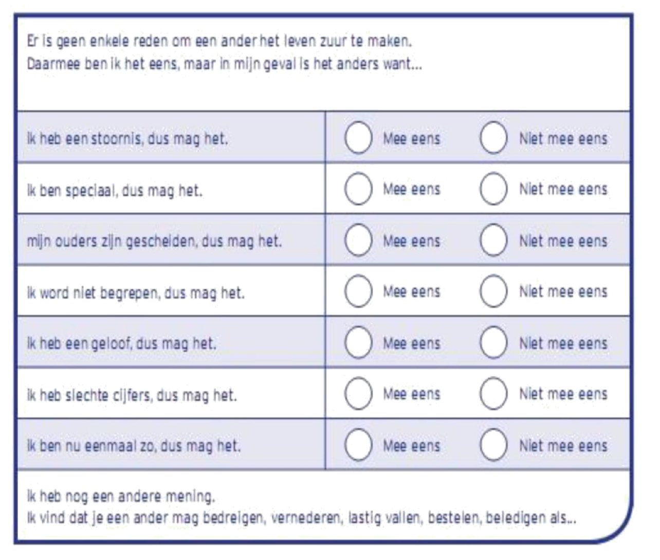

Aanvullend: school en gezin halen voordeel uit een goede samenwerking en communicatie. Ook ouders hebben dus de verantwoordelijkheid om een pestprobleem bij de leerkracht aan te kaarten. Dit neemt niet weg dat iedere partij moet waken over haar eigen grenzen: het is bijvoorbeeld niet de bedoeling dat ouders andermans kind een lesje gaan leren, met het doel de problemen voor het eigen kind op te lossen.

Bij problemen van pesten of agressie zullen de leerkrachten, directie en ouders hun verantwoordelijkheid nemen en overleg voeren met elkaar, met het doel een goede oplossing te vinden die ook in de toekomst houdbaar is.

Voorbeeldgedrag van leerkrachten en ouders is van groot belang. Er zal minder worden gepest als duidelijkheid heerst over de omgang met elkaar (fatsoensnormen), waar verschillen worden aanvaard en waar ruzies niet met verbaal of fysiek geweld worden opgelost. Agressief gedrag van leerkrachten, ouders en leerlingen wordt niet geaccepteerd. Alle betrokkenen nemen duidelijk stelling tegen dergelijke gedragingen.

# **Wat wordt van u als ouder verwacht?**

Het oplossen van conflicten tussen kinderen is zelden een probleem, als op basis van het voorgaande met elkaar wordt overlegd.

Van de ouders wordt verwacht dat zij zich aan de volgende vuistregels houden:

***Wij verwachten dat u andere ouders en kinderen respectvol benadert.***

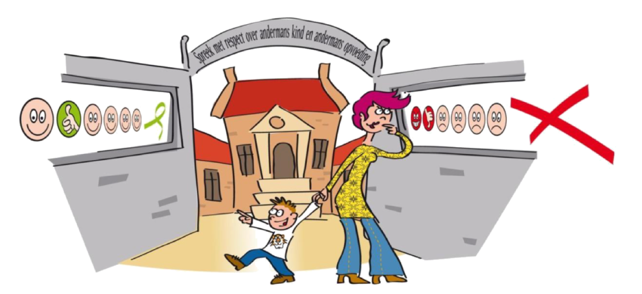

***U spreekt in positieve zin over andermans opvoeding en andermans kind.***

Dat doet de school ook over u en uw kind. Kunt u dat niet, dan houdt u uw mond. Meent u toch het recht te hebben kwaad te spreken op basis van vermeend onrecht dat u is aangedaan, dan bent u waarschijnlijk de oorzaak van alle emotionele opwinding.

***Als u zich zorgen maakt om het welzijn van uw kind, of het welzijn van andermans kind, dan overlegt u met de school.***

Uitgangspunt daarbij is dat u in gesprek gaat met het doel een oplossing te zoeken die goed is voor u en uw kind, maar ook goed is voor de andere kinderen. De school is hierin uw medestander.

***Als ouder kent u het verschil tussen overleg waarin zorg wordt gedeeld/ een oplossing wordt gezocht, en kwaadsprekerij.***

***U onthoudt zich van kwaadsprekerijen op internet of via WhatsApp***

*In de praktijk:*

Kinderen die handelen uit onvermogen, zijn goed te corrigeren als hun ouders goed samenwerken met de leerkrachten.

Kinderen die handelen uit onvermogen zijn moeilijk te corrigeren als hun ouders dat onvermogen als excuus voor vertoond wangedrag gebruiken.

Kinderen die zich willen misdragen zijn snel te corrigeren (omdat er geen onvermogen meespeelt) als ouders op dezelfde lijn zitten als de school. D. Kinderen die zich willen misdragen, zijn niet te corrigeren als ouders het een probleem van school vinden. “Val ons niet lastig met gezeur over ons kind. Ons kind mag zijn zoals het is!

## **Tips voor ouders**

Ook mijn kind kan doen als de zwarte, rode of gele pet.

Ook mijn kind kan pesten.

Ook mijn kind kan worden gepest.

Ik neem het probleem serieus.

Ik raak niet in paniek.

Ik straf niet fysiek als ik hoor dat mijn kind vaak doet als de zwarte pet.

Ik probeer erachter te komen wat mogelijke oorzaken kunnen zijn van het gedrag van mijn kind.

Ik vraag mij af:

Voelt mijn kind zich veilig thuis?

Voelt mijn kind zich veilig op school?

Pest mijn kind uit stoerheid of uit gewoonte?

Pest mijn kind omdat het denkt dat het zo hoort?

Pest mijn kind omdat het bij de groep wil horen?

Welke t.v.-programma’s kijkt mijn kind allemaal?

Wat doet mijn kind allemaal op internet?

Weet mijn kind wel wat het doet, wat het aanricht?

Ik besteed extra aandacht aan mijn kind.

Ik corrigeer agressieve buien.

Ik stimuleer mijn kind om aan sport te doen of bij een club te gaan.

Ik overleg met de school, ik ga niet zelf ingrijpen.

Ik bied hulp aan mijn kind.

Ik leesboeken over pesten en/ of vraag informatie op.

Ik schakel eventueel een expert in als ik dat nodig vind of als de school dat aangeeft.

Ook op social media gelden normale sociale gedragscodes.

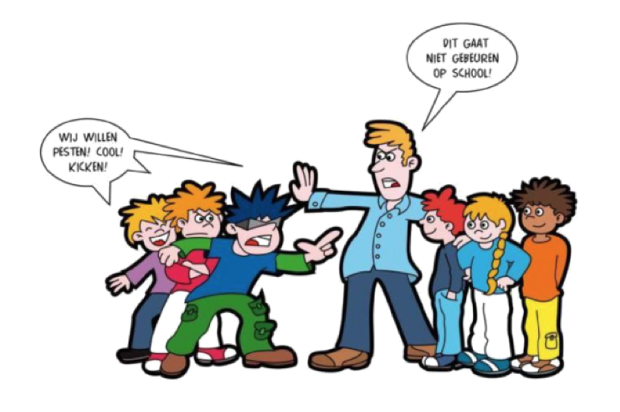

# **Wat wordt er verwacht van kinderen op school?**

Spreek met respect over je ouders. Uiteindelijk bepalen jouw ouders wat wel en niet kan.

Spreek met respect over je school. Uiteindelijk bepalen de leerkrachten wat wel en niet kan op school. Spreek met respect over je klasgenoten. Beheers jezelf. Blijf fatsoenlijk. Daar kom je het verst mee. Je juf/ meester is hiervoor het aanspreekpunt als dit moeilijk voor je is.

Spreek met respect over jezelf. Ook jij mag er zijn. Als je daaraan twijfelt, spreek dan met je ouders en/of je juf/ meester.

Beheers je op social media. Gedraag je.

Wil ik stoer zijn? Dan ga ik op een vechtsport.

Wil ik de baas spelen? Ik vraag een hond.

Verveel ik me? Dan verzin ik zelf een leuk plan.

Pest ik omdat ik bang ben zelf gepest te worden? … Dan stop ik daarmee!

Op school trainen we dit:



Veel leerlingen gaan vervelend met elkaar om. Blijf rustig. Haal je schouders op. Sommige leerlingen zijn gewoon in de war. Maak je niet druk. Jammer dan.

**Kom je naar gedrag tegen? Zeg en doe dan dit:**

Wil je ermee stoppen? Ik krijg een naar gevoel van jouw gedrag. Ik vind het vervelend dat je dit

(schelden, achterna roepen, slaan enz.) doet.

Wil je er niet mee stoppen? Meen je dat?

Zoek het uit. Hier heb ik geen zin in. Je haalt je schouders op en gaat iets gezelligs doen. Je blijft rustig, je blijft eigen baas (je laat je niet bepalen door een vervelend persoon) je doet als de witte pet.

Ga weg bij vervelend gedoe. Zoek een maatje, doe iets gezelligs, maak een kletspraatje met iemand anders. Op die manier kom je meestal van pesters af.

Zorg ervoor dat je zelf geen benzine geeft. Ga je reageren dan wordt het alleen maar erger. Stopt het niet? Ga dan naar je juf/ meester

Op social media volg je dezelfde gedragslijn. Met dit verschil dat je hulp kunt inroepen bij meldknop.nl Je doet dat nadat je met je ouders hebt besproken wat er aan de hand is.

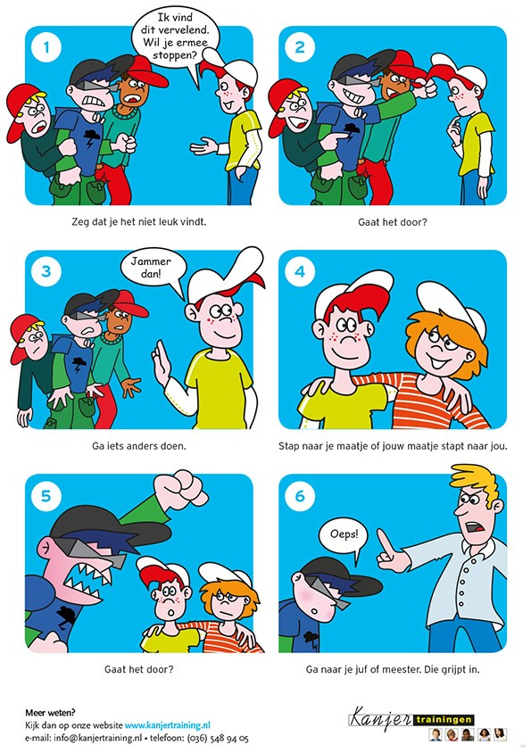Weten jij en je maatje geen oplossing? Dan stap je naar de juf of meester toe.

Vraag aan je juf of meester of die wil helpen een ruzie op te lossen. Je juf of meester doet dat buiten de klas, want je klasgenoten willen rustig werken. Je meester of juf stelt dan de volgende vragen. Wat is er volgens jou gebeurd?

Jij en je klasgenoot waarmee je ruzie hebt, vertellen elk hun eigen verhaal. Je onderbreekt elkaar niet. Je meester of juf moet namelijk goed begrijpen wat er aan de hand is. Dus: niet door elkaar heen praten.

Hoe is dat voor jou?

Bijvoorbeeld: werd je daar boos om, verdrietig, voelde jij je beledigd, word je daar altijd mee gepest? Enz.

Hoe kan het weer goed komen? Wat zou je willen dat de ander doet?

Wat zou je zelf kunnen doen?

Je bespreekt met elkaar op welke manier het weer goed zou kunnen komen. Wat je zelf kunt doen en wat je van de ander verwacht. De juf of meester vraagt: Wat is volgens jou de beste oplossing? Afsluiting:

Juf of meester bespreek met jullie de oplossing en eventuele afspraak. Jullie geven elkaar een hand.

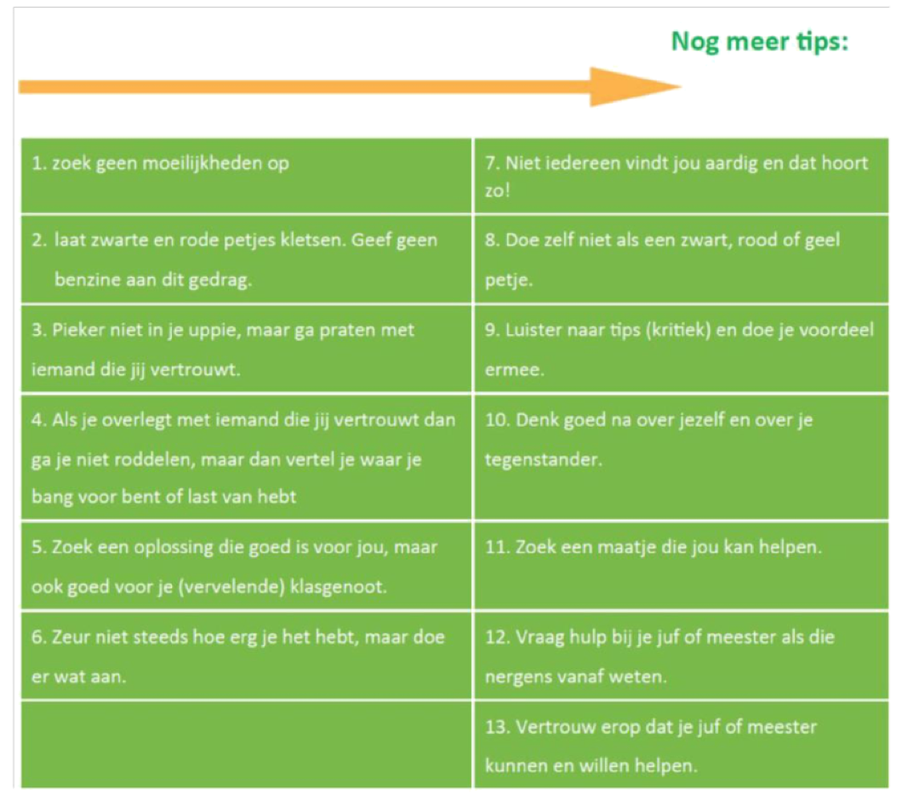

**Grens stellend**

De school heeft als uitgangspunt dat kinderen zich niet willen misdragen. Maar het kan misgaan. Dat is niet erg. Het zijn leermomenten. “Hoe ga je het de volgende keer doen? Hoe herstel je de emotionele en/of materiële schade? Kunnen we op deze manier weer verder met elkaar?”

Signaleren van pesten:

Wij laten de leerlingen een keer per jaar de leerlingvragenlijst invullen van ZIEN, voor kinderen die hierop een lage scoren halen, wordt deze nog een tweede keer ingevuld aan het eind van het jaar. Op deze manier brengen wij stelselmatig de sociale situatie van de groep in kaart waarbij de leerkrachten mogelijke problemen tussen kinderen tijdig kan signaleren. Dit helpt om pesten beter en sneller aan te pakken.

Melden van pesten:

Ouders, leerlingen en betrokkenen kunnen zich altijd richten tot de (eigen) leerkracht, intern begeleider of directie. Ook de vertrouwenspersonen kunnen hierbij helpen.

In de missie en visie van de school staat: *Voorbeeld*

‘Alleen met je hart kun je goed zien’. Dat is ook precies de reden dat wij een kanjerschool willen zijn.

Elk kind is goed en wil in de basis graag goed doen.

De kinderen worden bij ons op school (be)geleid. De Kanjertraining sluit hier goed bij aan. Kinderen leren in de Kanjertraining heel duidelijk om zelf problemen op te lossen, maar lukt dit niet dan zijn wij er als leerkrachten om ze te helpen.

Wij willen op school het geluk en gevoel van eigenwaarde bevorderen. Om dit te bereiken gebruiken we de Kanjertraining als kapstok.

De school heeft een open karakter en wil graag samen met ouders een oplossing vinden bij (vermoedens) van pesten.

# **Bijlage 1: Pestprotocol**

****Dit pestprotocol is opgesteld om goed te kunnen reageren op situaties waarin een kind gepest wordt. Dit pestprotocol sluit aan bij de Kanjerboeken en de Kanjertraining die op onze school gegeven wordt.

Het Kanjerproject werkt wat betreft pesten ook preventief.   
Dit pestprotocol bestaat uit 5 delen: *voor alle kinderen, voor het gepeste kind, voor de pester, voor de ouders en voor de leerkracht*.

Deze partijen zijn allemaal betrokken bij een situatie waarin gepest wordt en worden op deze manier beter geïnformeerd.

**\*Pestprotocol: VOOR ALLE KINDEREN**

Zie je dat iemand gepest wordt?  
Zet je witte pet op en meld het aan je leerkracht!

***Klikken over pesten bestaat niet!!***

Ik zet mijn witte pet op, want ik pest niet mee.

Ik meld (zelf of samen met andere kinderen) het pesten bij de juf, de meester, mijn vader/moeder of een andere volwassene.

Ik durf te zeggen: *Houd ermee op! Ik vind het gemeen wat jij doet.*

Ik vertel het thuis en vraag om ideeën.

Ik vul, als dit nodig blijkt te zijn, een pestbriefje in.

**\*Pestprotocol: VOOR HET GEPESTE KIND**

Ik ga niet huilen, piekeren of verdrietig zijn. Ik ben niet zielig.  
Ik zet mijn witte pet op en pak het pesten aan.

Ik zeg: *Dat vind ik niet leuk. Stop er mee. Je doet gemeen.   
Je maakt me verdrietig, ik wil dat je stopt.*

Pesten is gemeen. Ik meld dat ik gepest word. Dat is geen klikken!

Ik vraag klasgenootjes om hun witte pet op te zetten en mij te helpen. Zodat ik niet alleen sta.

Ik ga mijn hart luchten bij iemand, die ik aardig vind en vertrouw en vraag om hulp. Dit doe ik bij mijn ouders, de juf of meester of iemand anders die ik goed ken.

Als ik mijn witte pet op heb, negeer ik de pestvogel. Hij/zij weet niet eens wat hij/zij doet. Ik draai me om en meld het.

Ik vraag een andere plaats in de klas als ik te dicht bij die pestvogel zit.

Als ik vervelende emails krijg dan verwijder ik ze direct en de volgende keer open ik ze niet eens. Het adres ga ik blokkeren zodat de emails direct verwijderd worden.

Word ik gepest op de app dan blokkeer ik die personen. Zodat ze niet meer met mij kunnen praten.

Ik schrijf op de pestbrief alle vervelende dingen die de pestvogels doen. Dan laat ik dit de juf of de meester lezen.

Ik kan gaan praten met een ander gepest kind.

Ik kan leuke dingen doen, bijvoorbeeld naar een club. Ik ben dan nooit verplicht met de pestvogel(s) te blijven omgaan.

Het is niet mijn schuld. Ik ben zoals ik ben en dat is oké.

Ik ben een tijger, een kanjer, ik ben net zo sterk, groot en slim als die pestvogel(s)

*IK KAN DE PESTVOGEL(S) AAN ALS IK HULP KRIJG VAN KLASGENOOTJES, JUF/MEESTER, OUDERS, VRIENDEN/VRIENDINNEN.*

**\*Pestprotocol: VOOR DE PESTER**

Ik denk na over hoe het is om gepest te worden.   
Hoe zou ik dat vinden?

Ik kan mijn zwarte pet afzetten: IK STOP MET PESTEN

Ik vraag hulp aan de juf, de meester en/of mijn ouders.

Ik ga na schooltijd direct naar huis, zodat ik niet in de verleiding kom om te pesten.

Ik ga leuke dingen doen met een nieuw groepje kinderen.

Als ik een geintje maak, kijk ik of de ander mijn grapje wel leuk vindt.

Ik ga nadenken over hoe ik vanaf nu een tijger kan zijn:  
*-Wil ik stoer zijn? Dan ga ik op vechtsport  
-Wil ik de baas spelen? Ik vraag een hond  
-Verveel ik me? Is er niemand thuis? Ik ga naar een vriendje om te spelen of ga naar een club leuke activiteiten doen.  
-Pest ik omdat ik bang ben zelf gepest te worden? STOP! Ik doe aardig en anderen doen aardig tegen mij*

Ik vul bij de juf of meester het pestbriefje in en geef eerlijk antwoord op de vragen.

Ik kan mijn zwarte pet omruilen voor een witte pet, ook al verwachten anderen dat ik de pestvogel ben.  


**\*Pestprotocol: VOOR OUDERS**

Ook mijn kind kan een zwarte pet opzetten en een pestvogel zijn.

Ook mijn kind kan gepest worden.

Ik neem het probleem serieus.

Ik raak niet in paniek en ga niet mee in het gedrag van mijn kind.

Ik straf niet fysiek, als ik hoor dat mijn kind vaak een zwarte pet opzet.

Ik probeer er achter te komen wat de mogelijke oorzaken kunnen zijn.

Ik vraag mij af:  
*-Voelt mijn kind zich veilig thuis?  
-Voelt mijn kind zich veilig op school?  
-Pest mijn kind uit stoerheid of uit gewoonte?  
-Pest mijn kind omdat het denkt dat het zo hoort?  
-Pest mijn kind omdat het bij de groep wil horen?  
-Welke tv-programma’s volgt mijn kind allemaal?  
-Weet mijn kind wel wat het doet, wat het aanricht?*

Ik besteed extra aandacht aan mijn kind.

Ik corrigeer agressieve buien.

Ik stimuleer mijn kind om aan sport te doen of bij een club te gaan.

Ik overleg met de school, niet met de ouders van een pestvogel of een gepest kind.

Ik bied hulp aan mijn kind.

Ik zet als ouder een witte pet op en reageer op een goede manier.

***Uitleg van de petten van de Kanjertraining***

Het gaat om het gedrag dat de kinderen vertonen. Kinderen kunnen elke keer een pet opzetten en bepalen daarmee hoe zij op dat moment naar school gaan en omgaan met anderen.

***Witte pet/tijger*:** De tijger is een kanjer. Hij/zij is tevreden met zichzelf, komt voor zichzelf op en voor anderen. Maar weet ook wanneer tijd is om weg te lopen.  
***Rode pet/aap*:** Neemt niemand serieus ook zichzelf niet, hij/zij lacht overal om. Het is een meeloper en versterkt hierdoor het gedrag van de pestvogel.  
***Gele pet/ konijn*:** Heeft een slecht zelfbeeld en komt niet voor zichzelf op of voor anderen. Loopt liever snel (bang) weg.  
***Zwarte pet/pestvogel:***Vindt zichzelf geweldig en anderen helemaal niks. En laat dat aan andere kinderen voelen. Alle anderen deugen niet en hij/zij bepaalt zelf wel wat hij doet. Hij/zij pest andere kinderen.

**\*Pestprotocol: VOOR DE LEERKRACHT**  
'Leraren hebben een sleutelrol in de aanpak van pesten.’

1. Door het kanjerproject wordt het pestgedrag verminderd en misschien zelfs voorkomen.
2. Wacht niet tot het pesten gemeld wordt, maar let op de signalen. Lang niet al het pesten wordt gemeld.
3. Signalen van pesterijen kunnen o.a. zijn:  
   *Doodzwijgen, isoleren  
   Insluiten in de klas, op de gang of het schoolplein  
   Opwachten buiten school  
   Slaan of schoppen  
   Achterna rijden  
   Altijd een bijnaam gebruiken  
   Zogenaamd leuke opmerkingen maken  
   Jennen  
   Bezittingen afpakken  
   Opmerkingen maken over kleding  
   Iemand voortdurend ergens de schuld van geven*
4. Neem leerlingen serieus als pesterijen gemeld worden. Doe je dat niet dan durft hij/zij het misschien niet weer te zeggen.
5. Is er sprake van onderhuids pesten, dan heeft het geen zin om de leerlingen daar mee te confronteren: de leerlingen zullen het ontkennen, zeggen dat het een grapje is of de gepeste leerling de schuld geven.
6. Bij onderhuids pesten moet je het pesten in de algemene zin in de klas aan de orde stellen. Bijv. oorlog en vrede, schending van mensenrechten, kindermishandeling, pesten op school (oorzaken en gevolgen)
7. Is er sprake van merkbaar lichamelijke of geestelijke mishandeling dan moet je direct ingrijpen. Als je nu niet ingrijpt dan zeg je eigenlijk: ‘ga maar door’.
8. Je laat het gepeste kind een pestbriefje invullen. Aan de hand daarvan laat je de pester die genoemd wordt dit pestbriefje lezen en ook een pestbriefje invullen. De pestbriefjes kunnen eventueel samen met de leerkracht ingevuld worden. Dit is afhankelijk van de situatie en de leeftijd van de kinderen.
9. Bespreek het pestbriefje met de pester. Vraag aan de pester: *‘Is het jouw bedoeling om het leven van………zuur te maken?’* Hierop kan/mag de pester alleen maar *ja* of *nee* antwoorden. Bij *nee*, mag het vanaf nu ook niet weer gebeuren. Bij *ja*, is het een groot probleem en moet je maatregelen nemen.
10. De pester moet gaan inzien welke gevolgen het pesten heeft en dus hoe het gepeste kind zich voelt.
11. Niemand is gewoon een pester. Het is aangeleerd gedrag. Een pester kan zijn zwarte pet afzetten. Maar daar is hulp bij nodig.
12. Is de oorzaak duidelijk? Probeer dan de gevoeligheid van de pester voor wat hij met het slachtoffer uithaalt, te vergroten.
13. Stopt het niet? Neem dan contact op met de ouders. De ouders moet dan- voorzichtig, maar duidelijk- worden verteld wat hun kind anderen aandoet. Ouders kunnen het pesten niet ontkennen omdat je alle voorgaande activiteiten hebt vastgelegd.

Maak daarna samen met de pester en de ouders afspraken over gedragsverandering. Aan het einde van elke week evalueer je samen met de ‘pester’ of hij/zij zich aan de afspraken heeft gehouden.

1. Bij grote problemen kun je in overleg met de zorg (IB) een handelingsplan opstellen.
2. Als een pester andere kinderen echt mishandelt of eigendommen vernielt moeten de ouders er direct bij worden betrokken.
3. Bij een onhoudbare situatie is de school genoodzaakt de pester te schorsen of zelfs te verwijderen van school.
4. Maar niet alleen de pester heeft hulp nodig. Ook de gepeste leerling moet geholpen worden. Anders wordt hij/zij een konijntje (bang/passief) of juist zelf een pestvogel (pester). De gepeste leerling kan baat hebben bij bijvoorbeeld sociale vaardigheidstraining.
5. Vergeet de hulp aan de hele klas niet. Besteed iedere week aandacht aan de kanjertraining. Lees in de klas een boek over pesten. Maak samen met de leerlingen een pestcontract en laat iedereen het ondertekenen en bespreek ook of iedereen zich er aan houdt.
6. Elke situatie is weer anders, dus je moet zelf proberen in te schatten wat de ernst van de situatie is. Maar schuif het niet te snel weg, maar leg het ‘probleem’ eens voor aan een collega of de IB’er. Dan heb je meer steun/zekerheid.

# cid:image001.png@01D3BEF9.78CF44E0**Bijlage 2: Pestbriefje I**

Naam: ….............................................. Groep: …........ Leerkracht: ….............................

Door wie word je gepest? …............................. en ….............................. en …............................  
Hoe word je gepest? Uitlachen/ uitschelden/ je mag niet meedoen/ leugens over je vertellen/ spullen afpakken of kapotmaken/ bedreigen of bang maken/ lelijke dingen zeggen/ aanraken of beetpakken/ duwen/ shoppen/ slaan/ anders:….....................................

Je wordt gepest met je bril, haar, kleding/ anders:.....................................................................

Waar word je gepest? In de klas/ in de school/ op het plein/ buiten de school/ …...................  
 ...................................................................................................................................................

Wanneer word je gepest? Voor schooltijd/ tijdens de les/ in de pauze/ buiten de school/ …... …...................................................................................................................................................

Wie is de ergste pester?...............................................................................................................  
Waarom?......................................................................................................................................

Wie is de leider/baas bij het pesten? ….......................................................................................

Wie helpt jou? …........................................ Wie is jouw vriend(in)? ….........................................

Tegen wie heb je gezegd dat je gepest wordt? Meester / juf/ directeur/ …...............................

Wat is er toen tegen je gezegd? …...............................................................................................

Heb je thuis gezegd dat je gepest wordt? Ja /nee …....................................................................

Wil je er met iemand over praten? Ja / nee / weet ik niet

Wil je dat er in de klas over wordt gepraat? Ja/ nee/ weet ik niet

Welke klachten heb je? Huilen/ slecht slapen/ bang/ pijn/ bloed/ …..........................................

Zijn er spullen afgepakt of kapotgemaakt? Ja / nee/ …...............................................................

De pester moet: ophouden/ straf krijgen/ …...............................................................................

Wat heb je zelf gedaan? Terugschelden/ terugslaan of schoppen/ uitlachen/ …........................

Heb je hier straf voor gekregen? Ja / nee/ nog niet

Heb je zelf wel eens gepest? Ja / nee / omdat ….........................................................................

Is dit de eerste keer dat je deze vragenlijst invult? Ja / nee / …..................................................

*Lees de vragen en de antwoorden nog een keer na. Heb je een fout gemaakt? Vraag dan om een nieuw briefje. Ben je niet helemaal eerlijk geweest? Vraag dan ook om een nieuw briefje.*

Ik heb GEEN fouten gemaakt en ik heb EERLIJK antwoord gegeven zonder iets te verzinnen.

Datum: …............................ Naam: …......................................................................



# cid:image001.png@01D3BEF9.78CF44E0**Bijlage 3: Pestbriefje II**

Naam: ……......................................... Groep: …............. Leerkracht: …...........................

Pesten is op onze school niet toegestaan! Toch wordt er gezegd dat jij een pester bent. Met de volgende vragen willen we ook van jou weten wat er aan de hand is.

Heb je de groene ‘Vragenlijst I’ gekregen en doorgelezen? (ja / nee)   
  
Staan er dingen in die waar zijn? (ja /nee) ……………………………………….………………………………………………………………………………….…………………………………………………………….………………………………………………………………………………….……………………  
Staan er dingen in die **niet** waar zijn? (ja / nee) ……………………………………….………………………………………………………………………………….…………………………………………………………….………………………………………………………………………………….……………………  
Is er een reden waarom je pest? (je bent zelf gepest / je wordt zelf ook gepest / omdat: ……………………………………….………………………………………………………………………………….…………………………………………………………….………………………………………………………………………………….……………………  
Is er iemand die meepest? (ja / nee)

Wie? …………………………….……. en ………………………………………… en …………………………….……………..   
Zijn dit jouw vrienden of vriendinnen? (ja / nee) ……………………………………………………………………  
Vind je pesten leuk? (ja / nee)   
Waarom pest je juist dit meisje of deze jongen? ……………………………………….………………………………………………………………………………….…………………………………………………………….………………………………………………………………………………….……………………  
Hoe kunnen we het pesten stoppen? ……………………………………….………………………………………………………………………………….…………………………………………………………….………………………………………………………………………………….……………………  
Wil jij helpen om het pesten te stoppen? (ja / nee) omdat ……………………………………….………………………………………………………………………………….…………………………………………………………….………………………………………………………………………………….……………………  
Wat moeten we doen als je toch doorgaat met pesten? ……………………………………….………………………………………………………………………………….…………………………………………………………….………………………………………………………………………………….……………………

Als je pest dan doe je dit stiekem, je weet dus dat het niet mag. Maar waarom doe je het dan toch? (je vindt het leuk / je vindt het stoer / het geeft je macht / je wilt de baas zijn) omdat: ……………………………………….………………………………………………………………………………….…………………………………………………………….………………………………………………………………………………….……………………  
In de groene ‘Vragenlijst I’ heb je gelezen hoe erg het is om gepest te worden. Wat vind je daarvan?

……………………………………….………………………………………………………………………………….…………………………………………………………….………………………………………………………………………………….……………………  
Is dit de eerste keer dat je deze vragenlijst invult? (ja / nee)   
  
*Lees de vragen en de antwoorden nog een keer na. Heb je een fout gemaakt? Vraag dan om een nieuw briefje. Ben je niet helemaal eerlijk geweest? Vraag dan ook om een nieuw briefje.*

Ik heb GEEN fouten gemaakt en ik heb EERLIJK antwoord gegeven zonder iets te verzinnen.

Datum: …............................ Naam: …......................................................................

